**KARYA TULIS ILMIAH**

**GAMBARAN PENGETAHUAN DAN SIKAP IBU RUMAH TANGGA**

**TERHADAP PENGGUNAAN OBAT PARACETAMOLYANG RASIONAL DALAM SWAMEDIKASI PADA BALITA**

**DI DESA PEMATANG JOHAR**



**JENI SYAFITRI**

**NIM: P07539018014**

**POLITEKNIK KESEHATAN KEMENKES MEDAN**

**JURUSAN FARMASI**

**2021**

**KARYA TULIS ILMIAH**

**GAMBARAN PENGETAHUAN DAN SIKAP IBU RUMAH TANGGA**

**TERHADAP PENGGUNAAN OBAT PARACETAMOLYANG RASIONAL DALAM SWAMEDIKASI PADA BALITA**

**DI DESA PEMATANG JOHAR**

Sebagai syarat menyelesaikan Pendidikan Program Studi

Diploma III Farmasi



**JENI SYAFITRI**

**NIM: P07539018014**

**POLITEKNIK KESEHATAN KEMENKES MEDAN**

**JURUSAN FARMASI**

**2021**

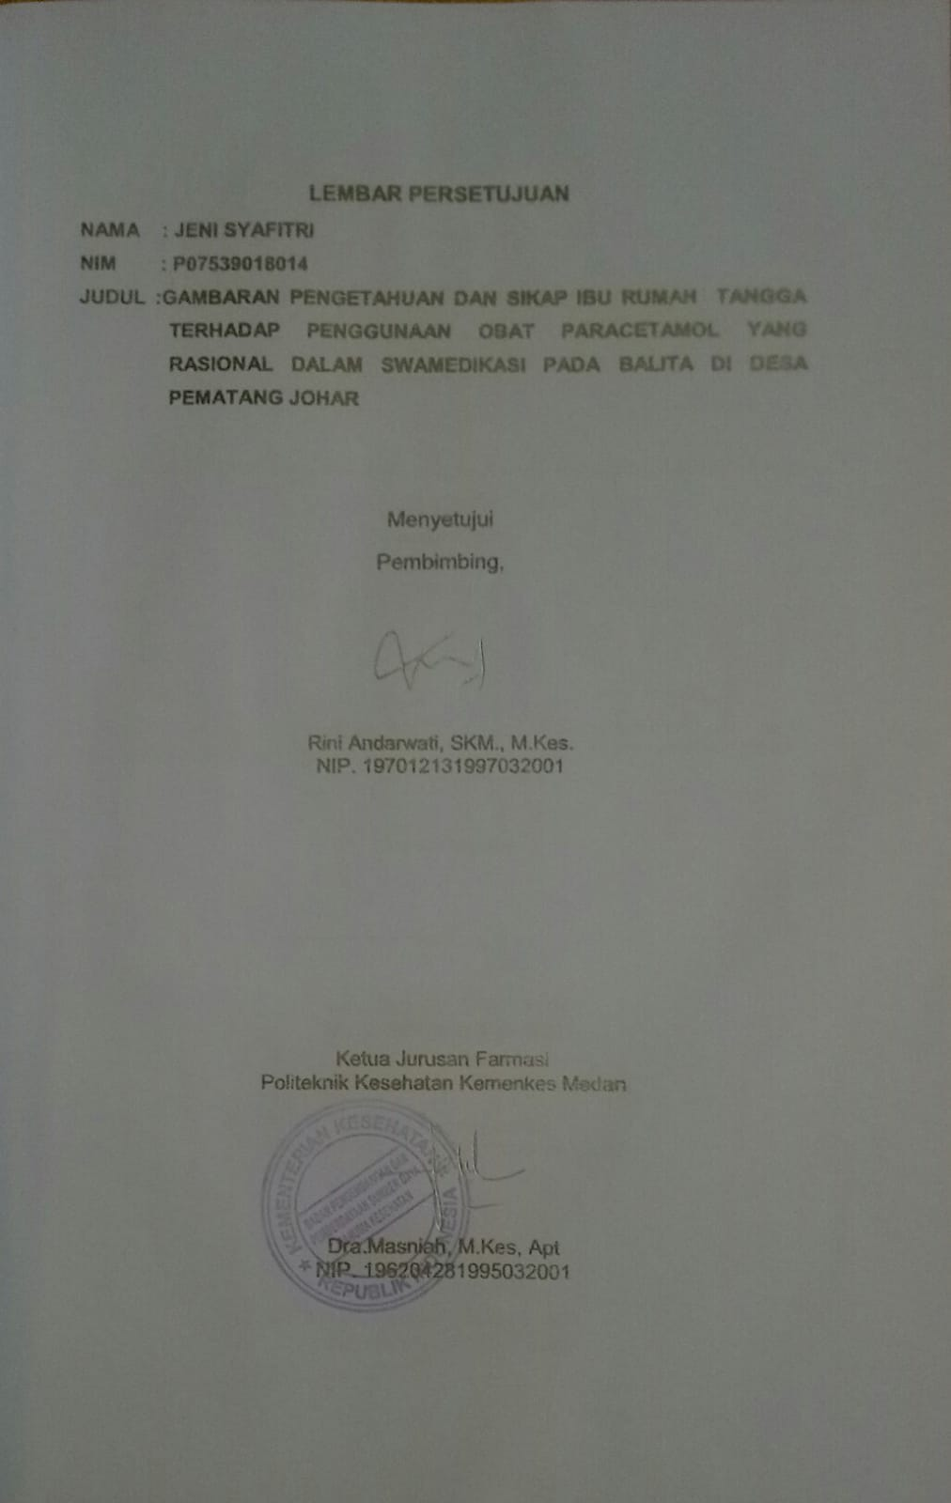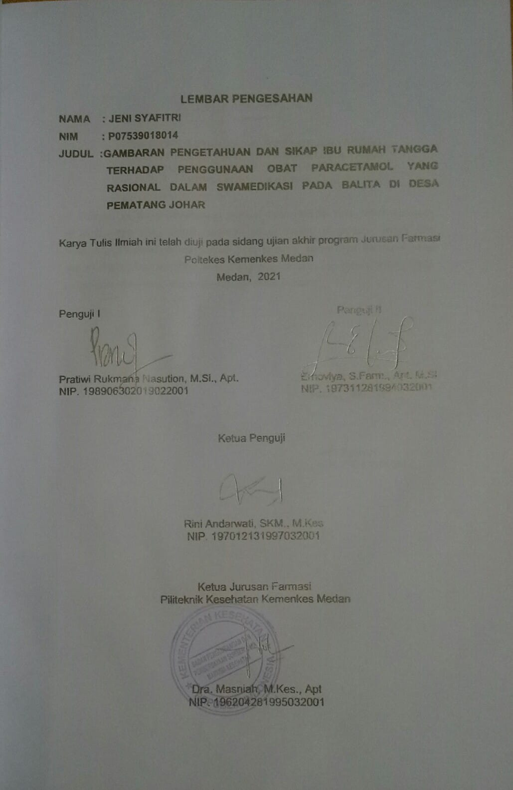

**SURAT PERNYATAAN**

**GAMBARAN PENGETAHUAN DAN SIKAP IBU RUMAH TANGGA**

**TERHADAP PENGGUNAAN OBAT PARACETAMOL YANG**

**RASIONAL DALAM SWAMEDIKASI PADA BALITA**

**DI DESA PEMATANG JOHAR**

Dengan ini Saya menyatakan bahwa dalam Karya Tulis Ilmiah ini tidak terdapat karya yang pernah diajukan untuk disuatu perguruan tinggi, dan sepanjang pengetahuan saya tidak juga terdapat karya atau pendapat yang pernah ditulis atau diterbitkan oleh orang lain, kecuali yang secara tertulis diacu dalam naskah ini atau disebutkan dalam daftar pustaka.

**Medan, Mei 2021**

**Khairunnisa Gunawan**

**NIM. P07539018016**

**MEDAN HEALTH POLYTECHNICS OF MINISTRY OF HEALTH**

**PHARMACY DEPARTMENT**

**SCIENTIFIC PAPER**, **MAY 2021**

**JENI** **SYAFITRI**

**Description of Knowledge and Attitudes of Housewives to the Use of Paracetamol in Self-Medication For Toddlers in Pematang Johar Village**

**VIII + 43 pages, 7 tables, 2 pictures, 9 attachments**

**ABSTRACT**

The prevalence of self-medication tends to increase in the community to treat symptoms or health complaints that are classified as mild. The results of the 2013 Basic Health Research (Indonesian Riskesdas) noted that 35.2% of housewives in Indonesia kept medicines for self-medication. This study aims to find out the level of knowledge and attitudes of housewives in Pematang Johar Village in using paracetamol rationally in self-medication for toddlers.

This research is a descriptive survey study that examines 30 samples obtained through the purposive sampling technique from the research population, housewives who have children under five in Pematang Johar Village, Hamlet IX, IX A, and IX B.

Based on the results of the study, it is known that the data on the use of paracetamol in self-medication of toddlers are as follows: 63.33% of the knowledge level of housewives is in the good category, 36.66%) is in the good enough category; 32.5% of housewives' attitudes were in the good category, and 42.5% in the quite good category.

This study concluded that the knowledge of housewives on the use of paracetamol in self-medication of toddlers was 81%, in the good category; and 75% of housewives' attitudes are in the pretty good category

Keywords: Knowledge, Attitude, Use of Paraceatmol in Self-medication in Toddlers

References : 18 (1993-2018)

**POLITEKNIK KESEHATAN KEMENKES MEDAN**

**JURUSAN FARMASI**

**KTI, MEI 2021**

JENI SYAFITRI

**Gambaran Pengetahuan Dan Sikap Ibu Rumah Tangga Terhadap Penggunaan Obat Paracetamol Dalam Swamedikasi Pada Balita Di Desa Pematang Johar**

**VIII + 43 halaman, 7 tabel, 2 gambar, 9 lampiran**

**ABSTRAK**

Prevalensi swamedikasi cenderung mengalami peningkatan dikalangan masyarakat untuk mengatasi gejala atau keluhan kesehatan yang dianggap ringan. Dari Hasil Riset Kesehatan Dasar (Rikesdas) 2013 yang juga mencatat sejumlah 35,2% rumah tangga di Indonesia menyimpan obat untuk swamedikasi. Penelitian ini bertujuan untuk mengetahui tingkat pengetahuan dan sikap ibu rumah tangga di Desa Pematang Johar dalam penggunaan obat Paracetamol yang rasional dalam swamedikasi pada balita.

Metode penelitian ini adalah survey deskriptif, pengambilan sampel dengan cara *Purposive Sampling*. Populasi pada penelitian ini adalah Ibu rumah tangga yang memiliki anak balita di Desa Pematang Johar tepatnya di Dusun IX, IXA, dan IXB berjumlah 30 sampel.

Hasil penelitian ini adalah menunjukan pengetahuan ibu rumah tangga terhadap penggunaan obat paracetamol dalam swamedikasi pada balita menunjukan kategori baik (63,33%) cukup baik (36,66%), pada sikap menjukan kategori baik (32,5%) cukup baik (42,5%).

Kesimpulan menunjukan bahwa pengetahuan ibu rumah tangga terhadap penggunaan obat paracetamol dalam swamedikasi pada balita yaitu baik 81%, tetapi sikap ibu rumah tangga masih cukup baik 75%.

Kata Kunci : Pengetahuan, Sikap, Penggunaan Obat Paraceatmol Dalam Swamedikasi Pada Balita

Daftar bacaan : 18 (1993-2018)

**KATA PENGANTAR**

Puji syukur kehadirat Allah SWT, atas limpahan Rahmat dan Karunianya sehungga Penulis dapat menyelesaikan Karya Tulis Ilmiah ini yang berjudul “Gambaran Pengetahuan Dan Sikap Ibu Rumah Tangga Terhadap Penggunaan Obat Paracetamol Dalam Swamedikasi Pada Balita Di Desa Pematang Johar”. Karya Tulis Ilmiah ini disusun untuk memenuhi salah satu syarat dalam menyelesaikan pendidikan di Jurusan Farmasi Politeknik Kesehatan Kemenkes Medan. Penulis banyak mendapatkan bimbingan, bantuan, saran, dukungan dan doa oleh sebab itu penulis mengucapkan banyak terima kasih kepada

1. Ibu Dra. Ida Nurhayati, M.Kes selaku Direktur Poltekes Kemenkes Medan.

2. Ibu Dra. Masniah, M.Kes., Apt selaku Ketua Jurusan Farmasi dan selaku Dosen Pembimbing Akademik yang telah membimbing Penulis selama mengikuti kuliah di Jurusan Farmasi Poltekes medan Politeknik Kesehatan Medan.

3. Ibu Rini Andarwati, SKM., M.Kes selaku Dosen Pembimbing Kkrya Tulis Ilmiah yang selalu memberi masukan serta bimbingan kepada Penulis dalam menyelesaikan Karya Tulis Ilmiah.

4. Ibu Dosen penguji I Ibu Pratiwi Rukmana Nasution, M.Si., Apt yang telah memberi kritik, saran serta masukan dalam Karya Tulis Ilmiah.

5. Ibu Dosen Penguji II Ibu Ernoviya, S.Farm., Apt. M.Si yang telah memberikan kritik, saran, masukan serta bimbingan dalam Karya Tulis Ilmiah.

6. Seluruh staf dosen dan pegawai Jurusan Farmasi Poltekes Medan.

7. Teristimewa kepada kedua orang tua Penulis dan kakak penulis yang selalu memberi dukungan, semangat dan doa kepada Penulis dalam Karya Tulis Ilmiah.

8. Seluruh Teman terdekat Penulis yang telah memberikan motivasi, dukungan semangat, dan doa kepada Penulis dalam pembuat Karya Tulis Ilmiah.

9. Seluruh Teman Angkatan 18 terima kasih atas kebersamaan yang telah dilalui bersama selama tiga tiga tahun.

Penulis menyadari bahwa masih banyak kekurangan dalam penyusunan Karya Tulis Ilmiah ini, Oleh karena itu Penulis mengharapkan saran dan kritik yang bersifat membangun agar menjadi lebih baik dan bermanfaat bagi penulis dan semua pihak yang membaca.

Medan, Mei 2021

Jeni Syafitri

P07539018014

**DAFTAR ISI**

Halaman

**Lembar Persetujuan**

**Lembar Pengesahan**

**Abstrak**

**Kata Pengantar i**

**Daftar Isi iii**

**Daftar Gambar vi**

**Daftar Tabel vii**

**Daftar Lampiran viii**

**BAB I PENDAHULUAN 1**

1.1 Latar Belakang 1

1.2 Rumusan masalah 3

1.3 Tujuan Penelitian 4

1.4 Manfaat Penelitian 4

**BAB II TINJAUAN PUSTAKA 5**

2.1 Pengertian Pengetahuan dan Sikap 5

2.1.1 Pengertian Pengetahuan 5

2.1.2 Pengertian Sikap 6

2.2 DEMAM 6

2.2.1 Pengrtian Demam 6

2.2.2 Tipe Demam 7

2.2.3 Patofisiologi Demam 7

2.2.4 Penanganan Demam 8

2.3 PARACETAMOL 9

2.3.1 Pengertian Paracetamol 9

2.3.2 Struktur Kimia 9

2.3.3 Farmakokinetik 9

2.3.4 Dosis 10

2.3.5 Sediaan Paracetamol 10

2.4 SWAMEDIKASI 10

2.4.1 Pengertian Swamedikasi 10

2.4.2 Hal Yang Perlu Diperhatikan Sebelum Swamedikasi 11

2.4.3 Hal Yang Perlu Diperhatikan Selama Swamedikasi 11

2.4.4 Jenis Obat Pada Swamedikasi 12

2.4.5 Penggunaan Obat Rasional 13

2.5 Kerangka Konsep 15

2.6 Definisi Oprasional 15

**BAB III METODE PENELITIAN 16**

3.1 Jenis dan Desain Penelitian 16

3.2 Lokasi dan Waktu Penelitian 16

3.2.1 Lokasi 16

3.2.2 Waktu Penelitian 16

3.3 Populasi dan Sampel 16

3.3.1 Populasi 16

3.3.2 Sampel 16

3.4 Jenis dan Metode Pengumpulan Data 17

3.4.1 Jenis Data 17

3.4.2 Metode Pengumpulan Data 17

3.5 Pengolahan dan Analisis Data 18

3.5.1 Pengolahan Data 18

3.5.2 Analisis Data 18

3.6 Cara Pengukuran Variabel 18

3.6.1 Pengatuhan 18

3.6.2 Sikap 19

**BAB IV HASIL DAN PEMBAHASAN .21**

4.1 Hasil penelitian 21

4.1.1 Karakteristik Responden 21

4.1.2 Pengetahuan Responden 22

4.1.3 Sikap Responden 23

4.1.4 Tabel Silang Karakteristik Responden Dengan

Pengetahuan 24

4.1.5 Tabel Silang Karakteristik Responden Dengan Sikap 25

4.2 Pembahasan 26

4.2.1 Karakteristik Responden 26

4.2.2 Tingkat Pengetahuan Responden 26

4.2.3 Tingkat Sikap Responden 27

4.2.4 Tabel Silang Karakteristik Dengan Pengetahuan 28

4.2.5 Tabel Silang Karakteristik Dengan Sikap 28

**BAB V Kesimpulan Dan Saran 30**

5.1 Kesimpulan 30

5.2 Saran 30

**DAFTAR PUSTAKA 31**

**LAMPIRAN 33**

**DAFTAR GAMBAR**

Gambar 2.1 Rumus Bangun Asetaminofen 9

Gambar 2.2 Kerangka Konsep 15

**DAFTAR TABEL**

Tabel 2.1 Dosis Paracetamol Untuk Anak Menurut AHFS 10

Tabel 4.1 Distribusi Frekuensi Usia Responden Di Desa Pematang

Johar 21

Tabel 4.2 Distribusi Frekuensi Pendidikan Terakhir Responden Di Desa

Pematang Johar 21

Tabel 4.3 Distribusi Frekuensi Pekerjaan Responden Di Desa Pematang

Johar 22

Tabel 4.4 Distribusi Frekuensi Tingkat Pengetahuan Responden 22

Tabel 4.5 Distribusi Frekuensi Tingkat Sikap Responden 23

Tabel 4.6 Tabel Silang Karakteristik Responden Dengan Pengetahuan 24

Tabel 4.7 Tabel Silang Karakteristik Responden Dengan Sikap 25

**DAFTAR LAMPIRAN**

Lampiran 1 Surat Persetujuan Menjadi Responden 34

Lampiran 2 Kuisioner Penelitian 35

Lampiran 3 Master Tabel Jawaban Aspek Pengetahuan 37

Lampiran 4 Master Tabel Jawaban Aspek Sikap 38

Lampiran 5 Surat Izin Penelitian 39

Lampiran 6 Surat Keterangan Selesai Penelitian 40

Lampiran 7 Surat EC 41

Lampiran 8 Kartu Bimbingan KTI 42

Lampiran 9 Dokumentasi Penelitian 43

**BAB I**

**PENDAHULUAN**

**1.1 Latar Belakang**

Kesehatan adalah keadaan sehat baik secara fisik,mental,spiritual maupun sosial yang memungkinkan setiap orang untuk hidup secara produktif secara sosial dan ekonomis (undang-undang 36 Tahun 2009). Kesehatan merupakan bagian terpenting bagi kehidupan manusia yaitu sehat secara jasmani dan rohani tidak terkecuali anak-anak.

Anak merupakan harapan masa depan bagi orang tua. Orang tuan akan merasa senang jika anaknya tumbuh dan berkembang scara sehat, namun ketika anak sedang sakit maka orang tua akan khawatir dengan kondisi tersebut. Pada masa anak-anak akan sangat mudah sekali terserang penyakit karena daya tahan tubuh mereka masih rendah. Oleh karena itu, orang tua harus mampu cepat tanggap untuk segera melakukan tindakan yang paling tepat dan harus mengenali penyakit atau gejala yang diderita oleh anak (Ismeoedijanto dan Prasetyo, 2009).

Berdasarkan pengamatan pada balita di Desa Pematang Johar penyakit yang rentan diderita oleh balita adalah batuk, flu serta demam. Salah satu penyakit yang sering terjadi swamedikasi adalah demam. Demam merupakan gejala awal dari setiap penyakit.

Demam adalah keadan diatas suhu normal, yaitu diatas suhu 38˚C (Ismoedijanto, 2000). Demam di definisikan sebagai suatu bentuk dari system pertahanan non spesifik yang menyebabkan perubahan mekanisme pengaturan suhu tubuh meningkatkan kenaikan suhu tubuh diatas variasi sirkadian yang normal sebagai akibat perubahan pusat termolegulasi yang terletak dalam hipotalamus anterior.

Pada penelitian ini, obat yang digunakan dalam swamedikasi adalah Paracetamol. Paracetamol atau asetaminofen adalah obat analgetik dan antipiretik yang banyak digunakan masyarakat untuk obat demam.Hal ini dikarenakan harganya yang murah dan mudah didapat ,namun paracetamol itu sendiri dapat menyebabkan kerusakan hati dan hipersensitivitas pada penggunaan lebih dari 4 gram per hari dan dalam jangka panjang. Obat paracetamol dapat dapat diperoleh di apotek tanpa resep

dokter, Maka dari itu kecenderungan para orang tua akan sangat mudah memperoleh untuktindakan swamedikasi terhadap anaknya yang mengalami sakit demam (bebenizta et al, 2014).

Prevalensi swamedikasi cenderung mengalami peningkatan dikalangan masyarakat untuk mengatasi gejala atau keluhan kesehatan yang dianggap ringan. Berdasarkan data laporan Kementerian Kesehatan Republik Indonesia tahun 2012, terdapat 44,14% masyarakat Indonesia yang berusaha melakukan swamedikasi. Selanjutnya dari Hasil Riset Kesehatan Dasar (Rikesdas)2013 yang juga mencatat sejumlah 35,2% rumah tangga di Indonesia menyimpan obat untuk swamedikasi (Kemenkes RI, 2013).

Swamedikasi harus dilakukan sesuai dengan penyakit yang dialami, pelaksanaannya sedapat mungkin harus memenuhi kriteria penggunaan obat yang rasional. Kriteria obat antara lain ketepatan pemilihan obat, ketepatan dosis obat, tidak adanya efek samping, tidak adanya kontraindikasi, tidak adanya interakksi obat, dan tidak adanya polifarmasi (Muharni, 2015).

Pengetahuan merupakan hasil “tahu” dan ini terjadi setelah orang yang mengadakan pengindraan terhadap suatu objek tertentu. Pengetahuan umumnya berasal dari pengindraan yang terjadi melalui panca indera manusia, yaitu indera penglihatan, indera pendengaran, indera penciumam, indera perasa dan indrera peraba. Penginderaan menghasilkan pengetahuan sangat dipengaruhi oleh intensitas persepsi terhadap objek (Notoadmodjo, 2003). Tingkat pengetahuan ibu rumah tangga berperan penting dalam pelaksanaan swamedikasi, agar pelaksanaan swamedikasi mendapatkkan hasil yang maksimal dan sesuai antara pengobatan dan gejala yang dialami ( Meriati,*et al*., 2013).

Dari hasil penelitian sebelumnya yang dilakuan di kecamatan Talango kabupaten Sumenep Jawa Timur yang dilakukan oleh saudari Luklu-ul Marjan pada tahun 2018dengan judul “ Hubungan Tingkat Pendidikan Terhadap Tingkat Pengetahuan Orang Tua dalam swamedikasi Demam Pada Anak Menggunakan Obat Paracetamol” terdapat hasil pendidikan dan tingat pengetahuan responden, dengan 96 responden diketahui bahwa 40 responden yang bependidikan dasar memiliki persentase pengetahuan kurang baik sebesar 97,5%, pengetahuan cukup sebesar 2,5% dan pengetahuan baik sebesar 0%. Dari persentase tersebut dapat diketahui bahwa responden dengan pendidikan dasar, mayoritas memiliki pengetahuan kurang baik. Sedangkan 36 responden yang memiliki pendidian tingat menengah memiliki pesentase pengetahuan kurang baik sebanyak 19,4%, pengetahuan cukup baik sebanyak 75% dan pengetahuan baik sebanyak 5,6%. Hasil tersebut menunjukkan bahwa responden yang berpendidikan menengah, mayoritas mimiliki pengetahuan yang cukup baik sedangan untuk 20 responden dengan pendidikan tinggi memilii persentase pengetahuan kurang sebesar 5%, pengetahuan cukup baik sebesar 85% dan pengetahuan baik sebesar 10%. Hasil tersebut menunjukkan bahwa responden dengan pendidikan tinggi, mayoritas memiliki pengetahuan yang cukup baik. Peningatkan pengetahuan responden tentang swamedikasi demam pada anak menggunakan obat paracetamol seiring dengan tinggkat pendidikan responden. Hal ini dinyatakan bahwa semakin tinggi tingkat pendidikan seseorang maka semain tinggi pula pengetahuannya.

Penelitian ini dilakuan di Desa Pematang Johar. Desa Pematang Johar merupakan desa yang berada di kecamatan Labuhan Deli,Kabupaten Deli Serdang,Provinsi Sumatera Utara tepatnya di dusun IX A di Desa Pematang Johar. Di Desa Pematang Johar tepatnya di Dusun IX A masih ada beberapa masyarakat yang masih melakukan pengobatan secara mandiri pada penyakit yang ringan seperti demam, tetapi penerapan pengobatan mandiri tersebut masih terdapat banyak kesalahan akibat kurang pengetahuan tentang swamedikasi.

Berdasarkan uraian tersebut maka perlu dilakuan penelitian ini. Tujuannya untuk mengetahui bagaimana pengetahuan ibu rumah tangga mengenai penggunaan obat Paracetanol yang rasional dalam swamedikasi di Desa Pematang Johar tepatnya di Dusun IX A.

**1.2 Rumusan Masalah**

Adapun rumuasan masalah dari penelitian ini antar lain :

1.Bagaimana pengetahuan ibu rumah tangga di Desa Pematang Johar terhadap penggunaan obat Paracetamol yang rasional dalam swamedikasi pada balita.

2.Bagaimana sikap ibu rumah tangga di Desa Pematang Johar terhadap penggunaan obat Paracetamol yang rasional dalam swamedikasi pada balita.

**1.3 Tujuan Penelitian**

Berdasarkan rumusan masalah,maka tujuan dari penelitian ini antara lain :

1.Untuk mengetahuitingkat pengetahuan ibu rumah tangga di Desa Pematang Johar dalam penggunaan obat Paracetamol yang rasional dalam swamedikasi pada balita.

2.Untuk mengetahui tingkat sikap ibu rumah tangga di Desa Pematang Johar terhadap penggunaan obat Paracetamol yang rasional dalam swamedikasi pada balita.

**1.4 Manfaat Penelitian**

1.Untuk memberikan informasi kepada ibu rumah tangga tentang swamedikasi.

2.Untuk memberikan informasi tentang pelaksanaan swamedikasi yang benar pada balita.

3.Untuk memberikan informasi kepada ibu rumah tangga tentang penggunaan obat paracetamol yang rasional untuk balita.

**BAB II**

**TINJAUAN PUSTAKA**

**2.1 Pengertian Pengetahuan dan Sikap**

**2.1.1 Pengertian Pengetahuan**

Pengetahuan merupakan hasil “tahu” dan ini terjadi setelah orang yang mengadakan pengindraan terhadap suatu objek tertentu. Pengindraan trerhadap objek terjadi melalui panca indra manusia, yakni penglihatan, pendengaran, penciuman, rasa dan raba dengan sendiri. Pada waktu pengindraan sampai menghasilkan pengetahuan tersebut sangat dipengaruhi oleh intensitas persepsi obyek (A. Wawan dan Dewi M, 2018). Sebagian besar pengetahuan manusia diperoleh melalui mata dan telinga (Notoadmodjo, 2003). Pengetahuan dalam kamus bahasa indonesia disebutkan bahwa pengetahuan atau tahu adalah mengerti sesudah dilihat atau sesudah menyaksikan, mngalami atau setelah diajari.

Pengetahuan yang dimaksud disini adalah pengetahuan ibu rumah tangga terhadap penggunaan obat paracetamol yang rasional pada swamedikasi. Dengan pengetahuan yang cukup diharapkan dapat memberi pengaruh yang baik terhadap ibu rumah tangga dalam melakuan swamedikasi obat paracetamol yang rasional untuk balita secara benar.

Pengetahuan yang cukup didalam dominan kognitif mempunyai 6 tingkatan yaitu : (Notoadmodjo, 2003)

1. Tahu (*know*) diartikan sebagai mengingat suatu materi yang telah diajari sebelumnya.

2. Memahami (*comprehension*) diartikan sebagai kemampuan untuk menjelaskan secara benar tentang objek yang diketahui dan dapat menginterpretasikan materi tersebut secara benar.

3. Aplikasi (*application*) diartikan sebagai kemampuan untuk menjabarkan suatu materi yang telah dipelajari pada kondisi dan situasi sebenarnya.

4. Analisis (*analysis*) adalah suatu kemampuan untuk menjabarkan suatu materi atau suatu objek kedalam komponen-komponen tertentu yang masih ada kaitannya satu sama lain.

5. Sintesis (*synthesis*) menjunjukan kepada suatu kmampuan untuk menghubungkan bagian-bagian di dalam suatu bentuk keseluruhan yang baru.

6. Evaluasi (*evaluation*) hal ini berkaitan dengan kemampuan untuk melakukan suatu penilaian terhadap suatu materi atau objek.

**2.1.2 Pengertian Sikap**

Sikap adalah reaksi atau respon seseorang yang masih tertutup terhadap suatu stimulus atau objek (Notoadmodjo, 2003).

1. Menerima (*receiving*) diartikan bahwa seseorang mau dan memperhatikan rangsangan yang diberikan kepada objek.
2. Merespon (*responding*) berarti memberikan jawaban apabila ditanya, mengerjakan dan menyelesaikan tugas yang diberikan.
3. Menghargai (*valuing*) diartikan mengajak orang lain untuk mengerjakan atau mendiskusikan dengan orang lain terhadap suatu masalah adalah indikasi dari menghargai.
4. Bertanggung jawab (*responsible*) berarti tanggung jawab atas segala sesuatu yang telah dipilihnya dengan segala resiko merupakan sikap yang paling tinggi.

**2.2Demam**

**2.2.1 Pengertian Demam**

Demam adalah keadaan suhu tubuh diatas suhu normal, yaitu suhu diatas 38˚C. Demam di definisikan sebagai suatu bentuk dari system pertahanan non spesifik yang menyebabkan perubahan mekanisme pengaturan suhu tubuh meningkatkan kenaikan suhu tubuh diatas variasi sirkadian yang normal sebagai akibat perubahan pusat termolegulasi yang terletak dalam hipotalamus anterior (Nelwan, 2009).

Suhu tubuh normal dapat dipertahankan pada perubahan suhu lingkungan, karena adanya kemampuan pada pusat termoregulasi untuk mengatur keseimbangan antara panas yang diproduksi oleh jaringan, khususnya oleh otot dan hepar. Mekanisme kehilangan panas yang penting adalah vasodilatasi dan berkeringat. Berkeringat terutama menonjol saat panas mulai turun(Ganong, 2008).

**2.2.2 Tipe Demam**

Adapun tipe-tipe demam yang sering dijumpai antara lain (Nelwan, 2009) :

a. Demam septik

Pada demam ini, suhu badan berangsur naik ke tingkat yang tinggi sekali pada malam hari dan turun kembali ke tingkat diatas normal pada pagi hari.

b. Demam hektik

Pada demam ini, suhu badan berangsur naik ke tingat yang lebih tinggi sekali dan turun kembali ke tinggat yang normal pada pagi hari.

c. Demam remiten

Pada demam ini, suhu badan tidak dapat turun setiap hari tetapi tidak pernah mencapai suhu normal.

d. Demam intermiten

Pada demam ini, suhu badan turun ke tingkat yang normal selama beberapa jam dalam satu hari.

e. Demam kontinyu

Pada demam ini, terdapat variasi suhu sepanjang hari yang tidak berbeda lebih dari satu derajat.

f. Demam siklik

Pada demam ini, kenaikan suhu badan selama beberapa hari yang diikuti oleh periode bebas demam untuk beberapa yang kemudian diikuti oleh kenaikan suhu seperti semula.

**2.2.3 Patofisiologi Demam**

Demam terjadi oleh karena pengeluaran zat pirogen dalam tubuh. Zat pirogen sendiri dapat dibedakan menjadi dua yaitu eksogen dan endogen. Pirogen eksogen adalah pirogen yang berasal dari luar tubuh seperti mikroorganisme dan toksin. Sedangkan pirogen endogen merupakan pirogen yang berasal dari dalam tubuh meliputi interleukin-1 (IL-1), interleukin -6 (IL-6), dan *Tumor Necrosing Faktor –Alpha* (TNF-A). Sumber utama darii zat pirogen adalah monosit, lifosit dan neutrofil. Seluruh subtansi diatas menyebabkan sel-sel fagosit mononuclear (monosit, makrofag jaringan atau sel kupfeer) membuat sitokin yang bekerja sebagai pirogen endogen, suatu protein kecil yang mirip interleukin, yang merupakan suatu mediator proses imun antar sel yang penting. Sitokin-sitokin tersebut dihasilkan secara sistemik ataupun lokal dan berhasil memasuki sirkulasi. Interleukin-1, interleukin-6, tumor nekrosis faktor α dan interferon α, interferon β serta interferon ϒ merupakan sitokin yang berperan terhadap proses terjadinya demam. Sitokin-sitokin tersebut juga diproduksi oleh sel-sel di susunan saraf pusat (SSP) dan kemudian bekerja pada daerah preoptik hipotalamus anterior. Sitokin akan memicu pelepasan asam arakidonat selanjutnya diubah menjadi prostaglandin karena peran dari enzim siklooksigenase (COX) dan menyebabkan demam pada tingkat pusat termoregulasi di hipotalamus (Sherwood, 2010).

**2.2.4 Penanganan Demam**

Demam merupakan respon fisiologis normal dalam tubuh oleh karena terjadi perubahan nilai set point di hipotalamus. Demam pada prinsipnya dapat menguntungkan dan merugikan. Demam merupakan mekanisme pertahanan tubuh untuk meningkatkan daya fagositoss sehingga viabilitas kuman mengalami penurunan, tetapi demam juga dapat merugikan karena apabila seorang anak demam, maka akan terjadi gelisah, nafsu makan menurun, tidurnya terganggu serta bila demam berat bisa menimbulkan kejang demam (Styowati, 2013).

Penatalaksanaannya terdiri dari dua prinsip yaitu pemberian terapi farmakologi dan non farmakologi.

a. Terapi non farmakologi

penanganan yang termaksud dalam terapi non farmakologi untuk penatalaksanaan demam yaitu :

1. Memberikan kompres hangat untuk penderita

2. Cukupi cairan tubuh untuk mencegah dehidrasi dan beristirahat yang cukup

3. Penderita tidak diberikan pakaian panas atau selimut yang terlalu berlebihan.

4. Tidak memberikan kompres dingin.

b. Terapi farmakologi

Ada berbagai macam obat untuk mengatasi demam atau antipiretik yang beredar di indonesia diantaranya yaitu Paracetamol dan obat-obatan golongan *Non Streroidal Anti Inflammatory Drugs* (NSAID). Meski begitu obat antipiretik tida disarankan diberikan pada penderita demam yang dengan suhu tubuh < 38˚C kecuali jika ada riwayat kejang demam. Untuk menurunkan demam pada anak dapat diberikan terapi non farmakologi saja atau kombinasi terapi non farmakologi dan farmakologi (Soedjatmiko, 2005).

**2.3 Paracetamol**

**2.3.1 Pengertian Paracetamol**

Parasetamol (asetaminofen) merupakan analgetik antipiretik yang populer dan banyak digunaan diindonesia dalam bentuk sediaan tunggal atau kombinasi. Di Indonesia, paracetamol tersedia sebagai obat bebas. Paracetamol merupakan metabolit fanasetin yang mempunyai efek analgesik dan antipiretik sebanding dengan aspirin, namun efek anti inflamasinya sangat lemah (Katzung, 2002).

**2.3.2 Struktur Kimia**

Rumus bangun asetaminofen adalah:



Gambar 2.1. Rumus bangun asetaminofen

(Sumber: Frust & Ulrich, Basic and Clinical Pharmacology 10th ed, 2007)

**2.3.3 Farmakokinetik**

Parasetamol diberikan secara oral dan diabsorpsi cepat dan sempurna melalui saluran cerna. Konsentrasi tertinggi di dalam plasma dicapai dalam 30-60 menit. Masa paruh plasma antara 1-3 jam. Obat ini tersebar ke seluruh tubuh dan berikatan dengan protein plasma secara lemah. Ikatan dengan protein plasma sebesar 25% (University of Alberta, 2009). Parasetamol akan dimetabolisme di dalam hati oleh enzim mikrosom hati dan diubah menjadi asetaminofen sulfat dan glukuronida. Asetaminofen akan dioksidasi oleh CYP2E1 membentuk metabolit yaitu N-acetyl-p-benzoquinone yang akan berkonjugasi dengan glutation yang kemudian dieksresikan melalui ginjal (University of Alberta, 2009). N-acetyl-p-benzoquinone merupakan metabolit minor tetapi sangat aktif. Akan tetapi N-acetyl-p-benzoquinone merupakan metabolit yang dapat merusak hati dan ginjal jika terkumpul dalam jumlah besar (Frust & Ulrich, 2007). Parasetamol dieksresikan melalui ginjal, sebagian sebagai parasetamol (3%) dan sebagian besar dalam bentuk terkonjugasi(Wilmana & Gan, 2007).

**2.3.4 Dosis**

Dosis paracetamol untuk anak-anak menurut AHFS yaitu sebagai berikut :

Tabel 2.1 DosisParacetamol Untuk Anak menurut AHFS (AHFS, 2005)

|  |  |  |
| --- | --- | --- |
| Umur | Berat Badan | Dosis Oral |
| < 3 bulan | 2,7-5 kg | 40 mg |
| 4-11 bulan | 5-8 kg | 80 mg |
| 12-23 bulan | 8-11 kg | 120 mg |
| 2-3 tahun | 11-16 kg | 160 mg |
| 4-5 tahun | 16-21 kg | 240 mg |

**2.3.5 Sediaan Paracetamol**

Paracetamol tersedia dalam sediaan tablet, kaplet, sirup, drops, dan sachets (ISO, 2016).

**2.4 Swamedikasi**

**2.4.1 Pengertian Swamedikasi**

Swamedikasi adalah suatu pengobatan sendiri oleh masyarakat terhadap penyakit yang umum diderita, dengan menggunaan obat-obatan yang dijual bebas dipasaran atau obat keras yang bisa didapat tanpa resep dokter dan diserahkan oleh Apoteker. *International Pharmaceutical Federation* ( FIP) mendefinisikan swamedikasi sebagai penggunaan obat-obatan tanpa resep oleh seorang individu atas inisiatifnya sendiri.

Menurut Sukasediati (1992), pengobatan sendiri merupakan upaya yang dilakukan oleh orang awam untuk mengatasi penyakit atau gejala penyakit yang dialami sendiri atau oleh orang sekitarnya, dengan pengetahuan dan persepsi sendiri, tanpa bantuan atau suruhan seseorang yang ahli dalam bidang medis atau obat. Upaya pengobatan sendiri ini dapat berupa pengobatan dengan obat modern atau obat tradisional.

Swamedikasi harus dilakukan sesuai dengan penyakit yang dialami, pelaksanaannya sedapat mungkin harus memenuhi kriteria penggunaan obat yang rasional. Kriteria obat antara lain ketepatan pemilihan obat, ketepatan dosis obat, tidak adanya efek samping, tidak adanya kontraindikasi, tidak adanya interakksi obat, dan tidak adanya polifarmasi (Muharni, 2015).

**2.4.2 Hal Yang Perlu Diperhatikan Sebelum Swamedikasi**

Sebelum melakukan swamedikasi kita harus memperhatikan kondisi orang yang akan diobati, beberapa kondisi tersebut antara lain gejala penyakit, kehamilan, berencana untuk hamil, menyusui, umur (balita atau lansia), sedang dalam diet khusus seperti misalnya diet gula, sedang atau baru saja berhenti mengkonsumsi obat lain atau suplemen makanan, serta mempunyai masalah kesehatan baru selain penyakit yang selama ini diderita dan sudah mendapatkan pengobatan dari dokter. Pemilihan obat untuk ibu hamil dilakukan dengan lebih hati-hati, karena beberapa jenis obat dapat menimbulkan pengaruh yang tidak diinginkan bagi janin. Beberapa jenis obat yang juga disekresikan kedalam air susu ibu. Walaupun dalam jumlah kecil namun mungkin dapat berpengaruh pada bayi.

**2.4.3 Hal Yang Harus Diperhatikan Selama Swamedikasi**

Hal yang harus diperhatikan selama swamedikasi antara lain :

a. Meneliti obat yang akan dibeli

Pada saat akan membeli obat, pertimbangkan bentuk sediaannya (tablet, sirup, kapsul, krim, dan lain-lain) dan pastikan bahwa kemasannya tidak rusak. Lihatlah dengan teliti kemasan luar maupun kemasan dalam produk obat. Jangan mengambil obat yang menunjukan adanya kerusakan walaupun kecil.

b. Efek samping obat

Efek samping obat adalah efek yang tidak diinginkan dari pengobatan dengan pemberian disis obat yang digunakan untuk profilaksis, diagnosis maupun terapi. Beberapa reaksi efek samping obat dapat timbul pada semuaorang, sedangkan beberapa obat efek sampingnya hanya timbul pda orang tertentu (Mariyono dan Suryana, 2008). Oleh karena itu penting untuk mengetahui efek samping yang mungkin terjadi dan apa yang harus dilakukan saat mengalami efek samping tersebut.

c. Cara penggunaan

Dalam cara penggunaan obat terdapat beberapa hal yang harus diperhatikan menurut Pedoman Penggunaan Obat Bebas dan Obat Bebas Terbatas yaitu sebagai berikut :

1. Penggunaan obat tidak untuk pemakaian terus menerus.

2. Gunaan obat sesuai dengan anjuran yang tertera pada etiket dan brosur.

3. Bila obat yang digunakan menimbulkan hal-hal yang tidak diinginan,hentikan penggunaan dan tanya kepada apoteker dan dokter.

4. Hindari penggunaan obat orang lain walaupun dengan gejala yang sama.

5. Untuk mendapaktan informasi yang lebih lengkap baca keterangan yang ada dan tanya kepada apoteker.

Cara pemakaian obat yang tepat disesuaikan dengan jenis obat tersebut dan dengan petunjuk penggunaan, pada saat yang tepat dan dalam jangka waktu terapi yang sesuai dengan anjuran (Depkes RI, 2007).

d. Cara penyimpanan

Berikut cara penyimpana obat yang baik tepat :

1. Simpan obat dalam kemasan asli dan dalam wadah tertutup rapat

2. Simpan obat pada suhu kamar dan terhindar dari sinar matahari langsung atau yang tertera pada kemasan.

3. Simpan obat ditempat yang tidak panas atau lembab karena dapat menimbulkan kerusakan.

4. Jangan menyimpan obat bentuk cair dalam lemari pendingin agar tidak beku, kecuali jika tertulis pada etiket obat.

5. Jangan menyimpan obat yang telah kadaluarsa atau rusak.

6. Jauhkan dari jangkauan anak-anak.

**2.4.4 Jenis Obat Pada Swamedikasi**

Sesuai dengan peraturan Menteri Kesehatan No.919/Menkes/PER/1993. Tentang kriteria yang dapat diserahkan tanpa resep, antara lain tidak dikontraindikasikan pada wanita hamil, anak dibawah usia 1 tahun dan lanjut usia diatas 60 tahun, pngobatan sendiri dengan obat dimaksud untuk tidak memberikan resiko lebih lanjut terhadap penyakit nya. Dalam penggunaannya tidak diperlukan alat atau cara khusus yang hanya dapat dilakukan oleh tenaga kesehatan, seperti injeksi, obat yang digunakan memiliki resiko efek sampping minimal dan dapat dipertanggung jawabkan khasiatnya untuk pengobatan sendiri. Pada tahun 1998, WHO mensyaratkan obat yang digunakan dalam swamedikasi harus didukung dengan informasi tentang bagaimana cara penggunaan obat, efek terapi yang diharapkan dari pengobatan dan kemungkinan efek samping yang tidak diharapkan, bagaimana efek obat tersebut dimonitoring, interaksi yang mungkin terjadi, perhatian dan peringatan mengenai obat, lama penggunaan dan kapan harus menemui dokter.

a. Obat bebas

Obat bebas adalah obat yang dijual secara bebas diwarung kelontong, toko obat dan Apotek. Pemakaian obat bebas ditujukan untuk mengatasi penyakit ringan sehingga tidak memerlukan pengawasan dari tenaga medis selama diminum sesuai petunjuk yang tertera pada kemasan, hal ini dikarenaan jenis zat aktif pada obat bebas relative aman. Logo khas obat bebas adalah tanda berapa lingkaran hijau dengan garis tepi warna hitam. Obat yang termasuk golongan ini contohnya adalah obat analgetik antipiretik (paracetamol), vitamin dan mineral.

b. Obat bebas terbatas

Golongan obat ini disebut juga W (waarschuwing) yang artinya waspada. Diberi nama obat bebas terbatas karena ada batasan jumlah dan kadar dari zat akktifnya. Seperti obat bebas, obat bebas terbatas mudah didapat kkarena dijual bebas dan dapat dibeli tanpa resep dokter.Meskipun begitu idealnya obat ini hanya dijual di Apotek atau toko obat berizin yang dikelola oleh minimal asisten apotekerdan harus dijual dengan bungkus dan kemasan aslinya. Obat ini dapat dikenali lewat lingkaran biru dengan garis tepi berwarna hitam yang mengelilingi. Contoh obat bebas adalah obat batuk, obat flu, obat pereda rasa nyeri, obat yang mengandung antihistamin

c.Obat Wajib Apotek

Obat wajib apotek adalah obat yang wajib tersedia di apotek. Merupakan obat keras yang diperoleh harus dengan resep dokter. Obat ini aman dikonsumsi bila sudah melalui konsultasi dengan apoteker. Tujuan digolongkannya obat ini adalah untuk melibatkan apoteker dalam praktik swamedikasi. Tidak ada logo khusus pada golongan obat wajib apotek. Obat wajib apotek terdiri dari kelas terapi oral kontrasepsi, oabt saluran cerna, obat mulut serta tenggorokan, obat saluran nafas, obat yang mempengaruhi sistem neuromuscular, anti parasit dan obat kulit topikal.

**2.4.5 Penggunaan Obat Rasional**

Kriteria penggunaan obat rasional adalah sebagai berikut (Kementerian RI, 2011) :

a. Tepat diagnosis artinya obat yang diberikan sesuai dengan diagnosis.

b. Tepat indikasi penyakit artinya obat yang diberikan harus yang tepat bagi suatu penyakit.

c. Tepat pemilihan obat artinya obat yang dipilih harus memiliki efek terapi sesuai dengan penyakit.

d. Tepat dosis artinya dosis, jumlah, cara, waktu dan lama pemberian obat harus tepat. Apabilasalah satu dari empat hal tersebut tidak dipenuhi menyebabkan efek terapi tidak tercapai.

e. Tepat jumlah artinya obat yang diberikan harus dalam jumlah yang cukup.

f. Tepat cara pemberian artinya cara pemberian obat harus tepat contohnya : obat anatasida seharusnya diunyah dulu baru ditelan. Demikian pula antibiotik tidak boleh dicampur dengan susu karena akan membentuk ikatan sehingga menjadi tida dapat diabsorpsi sehingga menurunkan efetivitasnya.

g. Tepat interval watku pemberian artinya waktu minum obat dibuat sederhana mungkin dan praktis agar mudah ditaati oleh pasien. Semakin sering frekuensi pemberian obat perhari (misal 4 kali sehari) semain rendah tingkat ketaatan minum obat. Obat yang diminum 3 ali sehari harus diartikan bahwa obat tersebut harus diminum dengan interval setiap 8 jam.

h. Tepat lama pemberian artinya lama pemberian obat harus tepat sesuai penyakitnya masing-masing.

i. Tepat penilaian kondisi pasien. Penggunaan obat disesuaikan dengan kondisi pasien, antara lain harus memperhatikan : kontraindisi obat, komplikasi, kehamilan, menyusui, lanjut usia atau bayi.

j. Waspada terhadap efek samping. Obat dapat menimbulkan efek samping, yaitu efek yang tidak diinginkan yang timbul pada pemberian obat dengan dosis terapi, seperti timbulnya mual, muntah, gatal-gatal dan lain sebagainya.

k. Efetif, aman, mutu terjamin, tersedia setiap saat, dan harga terjangkau. Untuk mencapai kriteria ini obat dibeli melalui jalur resmi.

l. Tepat tinda lanjut. Apabila pengobatan sendiri telah dilakukan, bila sakit berlanjut hubungi kedoter.

m. Tepat penyerahan obat. Penggunaan obat rasional melibatkan penyerahan obat dan pasien sendiri sebagai konsumen. Resep yang di bawa ke apotek atau tempat penyerahan obat di Puskesmas akan disiapkan obatnya dan diserahkan kepada pasien dengan informasi yang tepat.

n. Kepatuhan, artinya pasien harus patuh terhadap perintah pengobatan yang diberikan.

**2.5 Kerangka konsep**

Baik

Pengetahuan

Sikap penggunaan obat paracetamol yang rasional pada balita

Cukup baik

Kurang baik

Tidak Baik

Gambar 2.2 Kerangka Konsep

**2.6 Definisi Oprasional**

a. Pengetahuan

Pengetahuan adalah suatu hasil tahu tentang penggunaan obat paracetamol yang rasional dalam swamedikasi pada balita. Diukur dengan menggunakan kuisioner.

b. Sikap

Sikap adalah suatu reaksi atau respon masyarakat terhadap penggunaan obat paracetamol yang rasional dalam swamedikasi pada balita. Diukur menggunakan kuisioner.

**BAB III**

**METODE PENELITIAN**

**3.1 Jenis Dan Desain Penelitian**

Jenis penelitian yan digunakan dalam penelitian ini adalah metode survei deskriptif melalui Google Formulir. Survei deskriptif adalah suatu penelitian yang dilakukan untuk mendeskripsikan atau menggambarkan suatu fenomena yang terjadi didalam masyarakat.

Dimana dalam penelitian ini akan mendeskripsikan Gambaran Pengetahuan Dan Sikap Ibu Rumah Tangga Terhadap Penggunaan Obat Paracetamol Yang Rasional Dalam Swamedikasi Pada Balita di Desa Pematang Johar.

**3.2 Lokasi Dan Waktu Penelitian**

**3.2.1 Lokasi**

Lokasi penelitian dilakukan di Desa Pematang Johar, Kecamatan Labuhan Deli, Kabupaten Deli Serdang tepatnya di Dusun IX, IX A, IX B.

**3.2.2 Waktu Penelitian**

Penelitian ini dilakukan pada bulan Februari sampai Juni 2021.

**3.3 Populasi Dan Sampel**

**3.3.1 Populasi**

Populasi adalah keseluruhan objek penelitian atau objek yang diteliti (Notoatmodjo, 2014). Populasi pada penelitian ini adalah Ibu rumah tangga yang memiliki anak balita di Desa Pematang Johar tepatnya di Dusun IX, IXA, dan IXB.

**3.3.2 Sampel**

Teknik pengambilan sampel pada penelitian ini adalah Purposive Sampling, dengan jumlah sampel 30 sampel dan dengan kriteria ibu rumah tangga yang berumur 20 sampai 45 tahun yang berdomisili di Desa Pematang Johar, Kecamatan Labuhan Deli, Kabupaten Deli Serdang.

Pada penelitian ini penarikan sampel dilakukan melalui kuisioner online *(google form)*.

**Kriteria Inklusi**

Kriteria inklusi adalah kriteria atau ciri-ciri yang harus dipenuhi setiap masing-masing anggota populasi yang akan dijadikan sampel.

a. Ibu rumah tangga yang berusia 20 sampai 45 tahun.

b. Merupakan masyarakat Desa Pematang Johar.

c. Bersedia mengisi kuisioner.

d. Bisa menggunakan Google Form.

**Kriteria Eksklusif**

Kriteria eksklusif adalah kriteria atau ciri-ciri anggota populasi yang tidak bisa dijadikan sebagai sampel penelitian.

a. Ibu rumah tangga yang berusia diatas 45 tahun.

b. Bukan masyarakat Desa Pematang Johar.

c. Tidak bisa menggunakan Google Form.

d. Mengisi kuisioner diluar batas waktu penelitian.

**3.4 Jenis dan Metode Pengumpulan Data**

**3.4.1 Jenis Data**

Data primer, yaitu data diperoleh secara langsung oleh sipeneliti. Data yang dikumpulkan dari lembaran laporan yang berupa kuesioner yang diberikan secara langsung kepada responden. Dimana kuesioner berisi pertanyaan dan dipilih jawaban yang yang telah dipersiapkan.

**3.4.2 Metode Pengumpulan Data goggle from**

Metode pengumpulan data dilakukan melalui penyebaran kuisioner melalui google formulir sikap bentuk pernyataan skala likert. Skala likert digunakan untuk mengukr pengetahuan pendapat dan persepsi seseorang atau sekelompok orang tentang fenomena sosial (Sugiyono, 2010). Kuisioner terdiri dari sejumlah pertanyaan dalam lima kategori jawaban yaitu: SP (Sangat Puas), P (Puas), CP (Cukup Puas), KP (Kurang Puas), dan TP (Tidak Puas). Skor terhadap pilihan jawaban Sangat Puas 5, Puas 4, Cukup Puas 3, Kurang Puas 2, Tidak Puas 1.

Penelitian ini melalui googlr formulid dengan link

<https://docs.google.com/forms/d/e/1FAIpQLSc2RbpuXcK2HF1mpxeoDI0bjPsZC8QZxDPNU7VkPKayIjwq/viewform?usp=sf_link>

**3.5 Pengolahan dan Analisis Data**

**3.5.1 Pengolahan Data**

Data yang dikumpulkandapatdiolahdenganlangkah-langkahsebagaiberikut (Notoatmodjo, 2014):

a. Penyuntingan Data (Editing) Hasil wawancara atau angket yang diperoleh atau dikumpulkan melalui kuesioner perlu disunting (edit) terlebih dahulu. Apabila terdapat jawaban yang belum tepat atau terdapat kesalahan maka data harus dilengkapi dengan cara wawancara kembali kepada responden.

b. Membuat lembaran Kode atau Kartu Kode (Coding Sheet) Lembaran atau kartu kode adalah instrument berupa kolom-kolom untuk merekam data . Lembaran atau kartu kode berisi nomor responden, dan nomor-nomor pertanyaan.

c. Memasukkan Data *(Data Entry)* Yakni mengisi kolom-kolom atau kotak-kotak lembar kode atau kartu kode sesuai dengan jawaban masing-masing pertanyaan.

d. Tabulasi yakni membuat tabel-tabel data, sesuai dengan tujuan penelitian atau yang diinginkan oleh peneliti.

**3.5.2 Analisis Data**

Analisis data yang diperoleh dari hasil penelitian dicatat dan dikelompokkan berdasarkan jumlah responden dan hasil presentase kuesioner, lalu disajikan dalam bentuk tabel distribusi frekuensi. Analisis data dilakukan untuk melihat jumlah responden dan persentase dari setiap jawaban.

**3.6 Cara PengukuranVariabel**

**3.6.1 Pengetahuan**

Pengukuran pengetahuan dapat diukur dengan skala Guttman (Sugiono, 2010).

Kuesioner yang digunakan adalah kuisioner tertutup dengan jawaban, jumlah pertanyaan 10 butir, yang terdiri dari 7 pertanyaan *favourable* dan 3 pertanyaan *unfavourable.* Penilaian diberikan dengan skor 0 (nol) dan 1 (satu). Pada pertanyaan *favourable* skor 0 (nol) untuk jawaban tidak (T) dan skor 1 (satu) untuk jawaban ya (Y). Pada pertanyaan *unfavourable* skor 0 (nol) untuk jawaban ya (Y) dan skor 1 (satu) untuk jawaban tidak (T).

Menurut Arikunto (1998, dalam Aspuah, 2013) skoring untuk penarikan kesimpulan ditentukan dengan membandingkan skor maksimal. Cara menentukan skor yang dicapai adalah:



Berdasarkan total skor yang diperoleh selanjutnya pengetahuan dikategorikan atas baik, cukup baik, kurang baik dan tidak baik. Dengan ketentuan sebagai berikut:

a. baik : 76% - 100%   
b. cukup baik : 56% - 75%   
c. kurang baik : 40%-55%   
d. tidak baik : <40%

**3.6.2 Sikap**

Sikap diukur menggunakan skala Likert (Sugiono, 2010). Skala Likert digunakan untuk mengukur sikap, pendapat dan persepsi seseorang atau sekelompok orang tentang fenomena sosial. Nilai tertinggi tiap satu pertanyaan adalah empat jumlah pertanyaan adalah 10 maka nilai tertinggi untuk semua pertanyaan adalah 40.

Bobot setiap pertanyaan adalah sebagai berikut :

1. Sangat setuju (SS) bobot 4
2. Setuju (S) bobot 3
3. Tidak setuju (TS) bobot 2
4. Sangat tidak setuju (STS) bobot 1

Menurut Arikunto (1998, dalam Aspuah, 2013) untuk penarikan kesimpulan ditentukan dengan membandingkan skor maksimal. Cara menentukan skor yang dicapai adalah



Berdasarkan total skor yang diperoleh selanjutnya sikap dikategorikan atas baik, cukup baik, kurang baik dan tidak baik. Dengan ketentuan sebagai berikut:

a. baik : 76% - 100%   
b. cukup baik : 56% - 75%   
c. kurang baik : 40%-55%   
d. tidak baik : <40%

**BAB IV**

**HASIL DAN PEMBAHASAN**

**4.1 Hasil Penelitian**

**4.1.1 Karakteristik Responden**

Karakteristik responden yang diperoleh dari pengisian kuisioner online melalui Google Formulir meliputi Usia, Pendidikan terakhir, dan Pekerjaan.

**Tabel 4.1 Distribusi Frekuensi Usia Responden di Desa Pematang Johar**

|  |  |  |
| --- | --- | --- |
| Usia | Frekuensi(n) | Persentase |
| 17-25 | 7 | 23,1% |
| 26-35 | 14 | 46,2% |
| 36-45 | 9 | 29,7% |
| Total | **30** | 100% |

Berdasarkan tabel 4.1 usia terbanyak yang dimiliki responden adalah 26-35 tahun yaitu sebanyak 14 responden (46,2%), usia 36-45 tahun sebanyak 9 responden (29,7%), usia 17-25 tahun sebanyak 7 responden (23,1%),

**Tabel 4.2 Distribusi Frekuensi Pendidikan Terakhir Respoden di Desa Pematang Johar**

|  |  |  |
| --- | --- | --- |
| Pendidikan terakhir | Frekuensi(n) | Persentase |
| SD | 3 | 10% |
| SMP | 12 | 40% |
| SMA | 12 | 40% |
| DIPLOMA | 2 | 6,7% |
| S1 | 1 | 3,3% |
| Total | **30** | **100%** |

Berdasarkan tabel 4.2 dapat dilihat bahwa responden yang memiliki pendidikan terakhir yang paling banyak adalah SMA yaitu sebanyak 12 responden (40%), dan SMP yaitu sebanyak 12 responden (40%), SD yaitu sebanyak 3 responden (6,7%), DIPLOMA yaitu sebanyak 2 responden (6,7%), dan S1 yaitu sebanyak 1 responden (3,3%).

**Tabel 4.3 Distribusi Frekuensi Pekerjaan Pekerjaan Responden di Desa Pematang Johar**

|  |  |  |
| --- | --- | --- |
| Pekerjaan | Frekuensi(n) | Persentase |
| Guru | 1 | 3,3% |
| Ibu Rumah Tangga | 28 | 92,4% |
| Wiraswasta | 1 | 3,3% |
| Total | **30** | **100%** |

Berdasarkan tabel 4.3 dapat diketahui bahwa pekerjaan yang paling banyak yaitu Ibu Rumah Tangga sebanyak 28 responden (92,4%), dan pekerjaan Guru sebanyak 1 responden (3,3%), dan Wiraswasta sebanyak 1 responden (3,3%).

**4.1.2 Pengetahuan Responden**

Hasil pengetahuan responden tentang penggunaan obat paracetamol dalam swamedikasi pada balita dapat dilihat pada tabel dibawah ini.

**Tabel 4.4 Distribusi Frekuensi Tingkat Pengetahuan Responden**

|  |  |  |
| --- | --- | --- |
| Pengetahuan | Frekuensi (n) | Persentase |
| Baik | 19 | 63,33 % |
| Cukup Baik | 11 | 36,66 % |
| Kurang Baik | 0 | 0 |
| Tidak Baik | 0 | 0 |
| Total | **30** | **100 %** |

Berdasaran tabel 4.4 di atas dapat dietahui bahwa tingat pengetahuan responden yang paling tinggi berada pada kategori baik yaitu 19 responden (63,33%), kategori cukup baik yaitu 11 responden (36,66%).

Jumlah skor seluruh pengetahuan responden adalah 243. Secara keseluruhan tingkat pengetahuan responden tentang penggunaan obat paracetamol dalam swamedikasi pada balita yaitu :

Skor tertinggi seluruh responden = bobot jawaban benar x jumlah responden x           jumlah soal

= 1 x 30 x 10

= 300

Tingat pengetahuan responden = $\frac{243}{300}$ x 100%

= 81%

Maka tingkat pengetahuan ibu rumah tangga terhadap penggunaan obat paracetamol dalam swamedikasi pada balita masuk dalam ketegori baik, yaitu 81 %.

**4.1.3 Sikap Responden**

Hasil penelitian sikap responden tentang penggunaan obat paracetamol dalm swamedikasi pada balita dapat dilihat pada tabel dibawah ini :

**Tabel 4.5 Distribusi frekuensi sikap responden**

|  |  |  |
| --- | --- | --- |
| Sikap | Frekuensi | Persentase |
| Baik | 13 | 32,5% |
| Cukup baik | 17 | 42,5% |
| Kurang baik | 0 | 0 |
| Tidak baik | 0 | 0 |
| Total | **30** | **100%** |

Berdasarkan tabel 4.5 di atas dapat dilihat bahwa jumlah responden dengan kategori baik yaitu 13 responden (32,5%), kategori cukup baik yaitu 17 responden (42,5%).

Jumlah skor seluruh sikap resonden adalah 898. Secara keseluruhan tingkat sikap responden tentang penggunaan obat paracetamol dalam swamedikasi pada balita yaitu :

Skor tertinggi seluruh responden = Bobot jawaban benar x jumlah responden x jumlah soal

= 4 x 30 x 10

= 1200

Tingkat sikap responden = $\frac{898}{1200}$ x 100%

= 75%

Maka tingkat sikap ibu rumah tangga pada penggunaan obat paracetamol dalam swamedikasi pada balita masuk dalam kategori Cukup baik, yaitu 75%.

**4.1.4 Tabel Silang Karakteristik Responden Dengan Pengetahuan**

**Tabel 4.6 Tabel Silang Karakteristik Responden Dengan Pengetahuan**

|  |  |  |  |  |  |  |  |  |  |  |
| --- | --- | --- | --- | --- | --- | --- | --- | --- | --- | --- |
| **Umur** | **Sangat baik** | | **Baik** | | **Cukup baik** | | **Tidak baik** | | **Total** | |
| N | % | N | % | N | % | N | % | F | % |
| 17-25 tahun | 0 | 0% | 5 | 71,4% | 2 | 28,6% | 0 | 0% | 7 | 100 |
| 26-35 tahun | 0 | 0% | 7 | 50% | 7 | 50% | 0 | 0% | 14 | 100 |
| 36-45 tahun | 0 | 0% | 7 | 63,3%% | 2 | 36,7% | 0 | 0% | 9 | 100 |
| **Total** | 0 | 0% | 19 | 63,3% | 11 | 36,7% | 0 | 0% | 30 | 100 |

|  |
| --- |
| **Pendidikan terakhir** |
|
| SD | 0 | 0% | 2 | 66,7% | 1 | 33,7% | 0 | 0% | 3 | 100 |
| SMP | 0 | 0% | 8 | 66,7% | 4 | 33,3% | 0 | 0% | 12 | 100 |
| SMA | 0 | 0% | 7 | 58,3% | 5 | 41,7% | 0 | 0% | 12 | 100 |
| DIPLOMA | 0 | 0% | 2 | 100% | 0 | 0% | 0 | 0% | 2 | 100 |
| S1 | 0 | 0% | 0 | 0% | 1 | 100% | 0 | 0% | 1 | 100 |
| **Total** | 0 | 0% | 19 | 63,3% | 11 | 36,7% | 0 | 0% | 30 | 100 |

|  |
| --- |
| **Pekerjaan** |
|
| Guru | 0 | 0% | 0 | 0% | 1 | 100% | 0 | 0% | 1 | 100 |
| Ibu Rumah Tangga | 0 | 0% | 19 | 67,9% | 9 | 32,1% | 0 | 0% | 28 | 100 |
| Wiraswasta | 0 | 0% | 0 | 0% |  | 100% | 0 | 0% | 1 | 100 |
| Total | 0 | 0% | 19 | 63,3% | 11 | 36,7% | 0 | 0% | 30 | 100 |

Berdasarkan tabel 4.6 dapat diketahui table silang antara karakteristik responden antara umur, pendidikan terakhir, dan pekerjaan dengan pengetahuan yaitu responden dengan umur 36-45 tahun memiliki pengetahuan baik tentang penggunaan obat paracetamol dalam swamedikasi pada balita yaitu 7 (63,3%) dari 9 responden. Responden dengan pendidikan terakhir SD dan SMP memiliki pengetahuan baik tentang penggunaan obat paracetamol dalam swamedikasi pada balita yaitu 8(66,7%) dari 15 responden. Responden dengan pekerjaan Ibu Rumah Tangga memiliki pengetahuan baik yaitu 19 (67,9%) dari 28 responden.

**4.1.5 Tabel Silang Karakteristik Responden Dengan Sikap**

**Tabel 4.7 Tabel Silang Karakteristik Responden Dengan Sikap**

|  |  |  |  |  |  |  |  |  |  |  |
| --- | --- | --- | --- | --- | --- | --- | --- | --- | --- | --- |
| **Umur** | **Sangat baik** | | **Baik** | | **Cukup baik** | | **Tidak baik** | | **Total** | |
| n | % | N | % | N | % | N | % | F | % |
| 17-25 tahun | 0 | 0% | 2 | 26,6% | 5 | 71,4% | 0 | 0% | 7 | 100 |
| 26-35 tahun | 0 | 0% | 7 | 50% | 7 | 50% | 0 | 0% | 14 | 100 |
| 36-45 tahun | 0 | 0% | 4 | 40% | 5 | 60% | 0 | 0% | 9 | 100 |
| **Total** | 0 | 0% | 13 | 43,3%% | 17 | 56,7%% | 0 | 0% | 30 | 100 |

|  |
| --- |
| **Pendidikan terakhir** |
|
| SD | 0 | 0% | 1 | 33,3% | 2 | 66,7% | 0 | 0% | 3 | 100 |
| SMP | 0 | 0% | 5 | 41,7% | 7 | 58,3% | 0 | 0% | 12 | 100 |
| SMA | 0 | 0% | 5 | 41,7% | 7 | 58,3% | 0 | 0% | 12 | 100 |
| DIPLOMA | 0 | 0% | 1 | 50% | 1 | 50% | 0 | 0% | 2 | 100 |
| S1 | 0 | 0% | 1 | 100% | 0 | 0% | 0 | 0% | 1 | 100 |
| **Total** | 0 | 0% | 13 | 43,3% | 17 | 56,7% | 0 | 0% | 30 | 100 |

|  |
| --- |
| **Pekerjaan** |
|
| Guru | 0 | 0% | 1 | 100% | 0 | 0% | 0 | 0% | 1 | 100 |
| Ibu Rumah Tangga | 0 | 0% | 12 | 42,9% | 16 | 57,1% | 0 | 0% | 28 | 100 |
| Dll | 0 | 0% | 0 | 0% | 1 | 100% | 0 | 0% | 1 | 100 |
| Total | 0 | 0% | 13 | 43,3% | 17 | 56,7% | 0 | 0% | 30 | 100 |

Berdasarkan tabel 4.7 dapat diketahui table silang antara karakteristik responden antara umur, pendidikan terakhir, dan pekerjaan dengan sikap yaitu, responden dengan umur 26-35 tahun cenderung memiliki sikap baik tentang penggunaan obat paracetamol dalam swamedikasi pada balita yaitu 7 (50%) dari 14 responden. Responden dengan pendidikan terakhir SMP dan SMA cenderung memiliki sikap cukup baik tentang penggunaan obat paracetamol dalam. dapat diketahui bahwa. Responden dengan pekerjaan Ibu Rumah Tangga cenderung memiliki sikap cukup baik tentang penggunaan obat paracetamol dalam swamedikasi pada balita yaitu 16 (57,1%) dari 28 responden.

**4.2 Pembahasan**

**4.2.1 Karakteristik Responden**

Dalam penelitian ini karakteristik responden dalam variabel usia,pendidikan terakhir, dan pekerjaan yang diperoleh dari hasil penyebaran kuisioner online melalui google form yaitu sebanyak 30 responden. Responden yang berusia 17-25 tahun sebanyak 7 responden (23,1%), responden yang berusia 26-35 sebanyak 14 responden (46,2%), responden yang berusia 36-45 sebanyak 9 responden (29,7%). Responden yang memiliki pendidikan SD sebanyak 3 responden (10%), responden yang memiliki pendidikan terakhir SMP sebanyak 12 responden (40%), responden yang memiliki pendidikan terakhir SMA sebanyak 12 responden (40%), responden yang memiliki pendidian terakhir Diploma sebanyak 2 responden (6,7%), dan responden yang memiliki pendidikan terakhir S1 sebanyak 1 responden (3,3%). Responden dengan pekerjaan Guru sebanyak 1 responden (3,3%), responden dengan pekerjaan Ibu Rumah Tangga sebanyak 28 responden (92,4%), dan responden dengan pekerjaan Online Shop sebanyak 1 responden (3,3%).

**4.2.2 Tingkat Pengetahuan Responden**

Pengetahuan dalam penelitian ini diukur dengan 10 item pertanyaan dimana berdasarkan rekapitulasi jawaban responden terhadap ke-10 item pertanyaan tentang pengetahuan responden terhadap penggunaan obat paracetamol dalam swamesikasi pada balita dikategorikan kedalam 4 tingkatan yakni, baik, cukup baik, kurang baik, dan tidak baik.

Berdasarkan tabel 4.4 responden yang memiliki tingkat pengetahuan baik yaitu sebanyak 19 responden (63,33%), dan responden yang memiliki tingkat pengetahuan cukup baik yaitu sebanyak 11 responden (36,66%). Skor pengetahuan keseluruhan adalah 243, maka pengetahuan responden adalah kategori baik, dengan rumus :

Skor = $\frac{243}{300}$ x 100% = 81% (Baik)

Berdasarkan hasil penelitian yang telah dilakukan dengan hasil pngetahuan responden yang dikategorikan baik, hal ini berkaitan dengan pendidikan terakhir terbanyak yang dimiliki responden sudah berada pada tingkat menengah pertama dan tingkkat menengah keatas (SMP dan SMA). Menurut notoatmodjo (2003), salah satu faktor yang mempengaruhi seseorang adalah tingkat pendidikan, semakin tinggi pendidikan seseorang, maka semakin mudah seseorang menerima informasi sehingga semakin banyak pula pengetahuan yang didapatnya. Dikarenakan oleh tingkat pendidikan , pengetahuan baik responden juga dapat diperoleh dari pengalaman langsung dan pengalaman orang lain. Pada penelitian yang dilakukan luklu-ul marjan (2018) yang dilakukan di Kecamatan Talango mendapatkan hasil pengetahuan yaitu 56% (kurang baik).

**4.2.3 Tingkat Sikap Responden**

Sikap dalam penelitian ini diukur dengan 10 item pertanyaan dimana berdasarkan rekapitulasi jawaban responden terhadap ke-10 item pertanyaan tentang sikap responden terhadap penggunaan obat paracetamol dalam swamesikasi pada balita dikategorikan kedalam 4 tingkatan yakni, baik, cukup baik, kurang baik, dan tidak baik.

Berdasaran tabel 4.5 responden yang memiliki tingkat sikap yang baik yaitu sebanyak 13 responden (32,5%), dan responden yang memiliki tingkat sikap cukup baik sebanyak 17 responden (42,5%). Skor sikap keseluruhan adalah 898, maka sikap responden adalah kategori cukup baik, dengan rumus

Skor = $\frac{898}{1200}$ x 100% = 75% (Cukup baik)

Berdasarkan hasil penelitian yang telah dilakukan dengan hasil pngetahuan responden yang dikategorikan cukup baik. Hal ini berkaitan dengan usia terbanyak yang dimiliki responden yaitu usia 26-35 tahun, pendidikan terbanyak yaitu SMP dan SMA, dan pekerjaan terbanyak yaitu ibu rumah tangga. Hal itu menjadi salah satu pemicu terjadinya kesalahan dalam melakukan pengobatan mandiri pada balita.

**4.2.4 Tabel silang karakteristik responden dengan pengetahuan** Berdasarkan penelitian telah dilakukan penulis dapat diketahui table silang antara karakteristik responden antara umur, pendidikan terakhir, dan pekerjaan dengan pengetahuan yaitu responden dengan umur 36-45 tahun memiliki pengetahuan baik tentang penggunaan obat paracetamol dalam swamedikasi pada balita yaitu 7 (63,3%) dari 9 responden. Responden dengan pendidikan terakhir SD dan SMP memiliki pengetahuan baik tentang penggunaan obat paracetamol dalam swamedikasi pada balita yaitu 8(66,7%) dari 15 responden. Responden dengan pekerjaan Ibu Rumah Tangga memiliki pengetahuan baik yaitu 19 (67,9%) dari 28 responden.

Berdasarkan hasil penelitian yang dilakukan luklu-ul marjan (2018) tentang hubungan tingkat pendidikan terhadap tingkat pengetahuan orang tua terhadap swamedikasi demam pada anak menggunakan obat paracetamol yang dilakukan di Kecamatan Talango dengan usia terbanyak yang dimiliki responden adalah usia 18-40 tahun (85,54%), responden dengan pendidikan terakhir terbanyak adalah SD sebanyak 26 orang (27,08%), dan pekerjaan terbanyak yang dimiliki responden adalah ibu rumah tangga sebanyak 68 orang (70,83%).

Hal tersebut dikarenakan pada usia dan pekerjaan terbanyak yang dimiliki responden yaitu usia 36-45 tahun dengan pekerjaan terbanyak yaitu ibu rumah tangga sudah memiliki banyak pengalaman tentang pengobatan mandiri pada balita. Dan pada pendidikan terahir yang dimiliki responden sudah termaksuk kedalam pendidikan menengah keatas. Menurut notoatmodjo (2003), salah satu faktor yang mempengaruhi seseorang adalah tingkat pendidikan, semakin tinggi pendidikan seseorang, maka semakin mudah seseorang menerima informasi sehingga semakin banyak pula pengetahuan yang didapatnya baik secara langsung maupun melalui pengalaman orang lain.

**4.2.5 Tabel silang karakteristik responden dengan sikap**

Berdasarkan hasil penelitian yang telah penulis lakukan dapat diketahui table silang antara karakteristik responden antara umur, pendidikan terakhir, dan pekerjaan dengan sikap yaitu, responden dengan umur 26-35 tahun cenderung memiliki sikap baik tentang penggunaan obat paracetamol dalam swamedikasi pada balita yaitu 7 (50%) dari 14 responden. Responden dengan pendidikan terakhir SMP dan SMA cenderung memiliki sikap cukup baik tentang penggunaan obat paracetamol dalam. dapat diketahui bahwa. Responden dengan pekerjaan Ibu Rumah Tangga cenderung memiliki sikap cukup baik tentang penggunaan obat paracetamol dalam swamedikasi pada balita yaitu 16 (57,1%) dari 28 responden.

Hal ini dikarenakan usia dan pekerjaan terbanyak yang dimiliki responden yaitu usia 31-35 tahun dengan pekerjaan ibu rumah tangga sudah memiliki banyak pengalaman dalam pelaksanaan pengobatan mandiri pada balita baik pengalaman sendiri atau melihat pengalaman orang lain. Dan pada pendidikan terahir terbanya yang dimiliki responden yaitu SMP dan SMA, dikarenakan kurang pengetahuan terhadap pelaksanaan pengobatan mandiri pada balita sehingga masih terdapat kesalahan saat melakukan pengobatan mandiri pada balita.

**BAB V**

**KESIMPULAN DAN SARAN**

**5.1 Kesimpulan**

Berdasarkan hasil uraian dari hasil penelitian dan pembahasan mengenai pengetahuan dan sikap ibu rumah tangga terhadap penggunaan obat paracetamol dalam swamedikasi pada balita di Desa Pematang Johar maka dapat disimpulkan bahwa :

a.Ibu rumah tangga di Desa Pematang Johar memiliki pengetahuan yang baik (81%) terhadap penggunaan obat paracetamol dalam swamedikasi pada balita.

b.Ibu Rumah Tangga memiliki sikap cukup baik (75%) pada penggunaan obat paracetamol dalam swamedikasi pada balita.

**5.2 Saran**

Berdasarkan hasil penelitian dan kesimpulan yang telah diuraikan diatas maka dapat diberikan beberapa saran sebagai berikut

a.Diharapkan ibu rumah tangga agar lebih sering mencari informasi tentang swamedikasi yang baik dan benar melalui media, bidan setempat, puskesmas, dan petugas kesehatan setempat.

b.Diharapkan adanya penyuluhan dari petugas kesehatan setempat kepada ibu rumah tangga tentang penggunaan obat paracetamol dalam swamedikasi pada balita secara baik dan benar.

c.Diharapkan penelitian ini menjadi sumber informasi bagi setiap pembaca dalam hal melakukan swamedikasi obat paracetamol pada balita.

**DAFTAR PUSTAKA**

American Hospital Formulary Service (AHFS). 2005. *AHFS Drug Information. Bethesda: American Society of Healt System Pharmacist.*

Bebenizta, Marta Jozwiak, Jerzy Z, Nowak. 2014. Paracetamol: mechanism of action, applications and safety concern. Polish Pharmaceutical Society, Acta Polonise Pharmaceutica-Drug Researrc, Vol. 72 No.1 p. 1-13Frust & Ulrich, Basic and Clinical Pharmacology 10th ed, 2007

Depkes RI. 2007. *Pedoman Penggunaan Obat Bebas dan Bebas Terbatas*. Departemen Kesehatan Republik Indonesia, Jakarta.

Frust & Ulrich, Basic and Clinical Pharmacology 10th ed, 2007

Ganong, W . F. 2008. *Buku Ajar Fisiologi Kedokteran* Edisi 22. Jakarta: EGC.

Ikatan Apoteker Indonesia. 2015. *ISO Informasi Spesialite Obat Indonesia*, *volume 492015 s/d 2016*. Jakarta: PT ISFI Penerbitan.

Ismoedijanto. 2000. Demam Pada Anak. *FK-UNAIR Sari pediarti*, Vol. 2, No. 2, h. 103-108

Katzung, G. 2002. Farmakologi: Dasar dan Klinik. Jakarta: Penerbit SalembaMedika. Halaman 484

Kementerian Kesehatan RI . (2013). *Riset Kesehatan Dasar (Rikesdas)*. Badan Penelitian Dan Pengembangan Kesehatan.

Kemenkes RI, 2011, *Modul Penggunaan Obat Rasional*, Bina Pelayanan Kefarmasian, Jakarta.

Mariyono, H.H. dan Suryana, K. 2008. Adverse Drug Reaction , Jurnal Penyakit Dalam, 9(2): 164-172.

Menteri Kesehatan RI. 1993. *Peraturan Menteri Kesehatan Nomor 919/Menkes/Per/X/1993* Tentang Kriteria Obat yang Dapat Diserahkan Tanpa Resep.

Meriati. E., Geonawi. R., dan Wiyono. W, 2013. Dampak Penyuluhan Pada Pengetahuan Masyarakat Terhadap Pemilihan dan Penggunaan Obat Batuk Swamedikasi Di Kecamatan Malalayan. *Pharmachon Jurnal Ilmiah Farmasi* Vol. 2, ISSN 2302-2493

Muharni, S., Fina, A., dan Maysharah, M. (2015). Gambaran Tenaga Kefarmasian dalam Memberikan Informasi Kepada Pelaku Swamedikasi di Apotek Kecamatan Tampan, Pekanbaru. *Jurnal Sains Farmasi dan Klinis*. 2(1): 47-53.

Nelwan, RHH. 2006. *Buku Ajar Ilmu Penyakit Dalam*. Jakarta: Departemen Ilmu Penyakit Dalam. h. 1697-9

Notoadmodjo. S., 2003. *Pendidikan Dan Perilaku Kesehatan*. Jakarta : PT.Rineka Cipta

Notoadmodjo. S., 2007. *Pendidikan Dan Perilaku Kesehatan*. Jakarta : PT.Rineka Cipta

Notoatmodjo, S. 2014. *Metodologi Penelitian Kesehatan.* Jakarta : PT. Rineka V Cipta.

Prasetyo. R., Ismoedijanto, 2009*, Metode Diagnostik Demam Tipoid Pada Anak, Divisi Tropik dan Penyakit Infeksi*, Bagian/SMF Ilmu Kesehatan Anak FK Universitas Airlangga, Surabaya.

Setyowati, Lina. 2013. Hubungan Tingkat Pengetahuan Orang Tua Dengan Penanganan Demam Pada Anak Balita Di Kampung Bakalan Kadipiro Banjarsari Surakarta. STIKES PKU Muhamadiah Surakarta (Skripsi)

Sherwood, Lauralee. 2010. *Fisiologi Manusia* : *Dari Sel Ke Sistem Ed. 7* . Jakarta: EGC.

Soedjatmiko. 2005. *Penanganan Demam Pada Anak Secara Profesional*. Jakarta: FKUI-RSCM; h.23-41

Sugiono. 2010. *Metodologi Penelitisn Kuantitatif, Kualitatif dan R&D.* Bandung : PT. Alfabeta.

Sukasediati, N. 1992. Temuan Beberapa Faktor Penentu Yang Dapat Dimanfaatkan untuk Meningkatkan Mutu Pengobatan Sendiri dari Beberapa Desa di Kabupaten Lamongan dan Lombo Barat. *Majalah Kesehatan Masyarakat Indonesia*. (454): 14-19.

Wawan, A dan Dewi, M,. 2018. *Teori dan Pengukuran Pengetahuan Sikap dan Perilaku Manusia.* Yogyakarta : Transmedika.

https://www.google.com/url?sa=t&source=web&rct=j&url=http://etheses.uin-malang.ac.id/14328/1/14670057.pdf&ved=2ahUKEwjhqMjkkv3uAhXf63MBHRuyC8UQFjABegQIGRAC&usg=AOvVaw1ZYW8yQ6eTcOtxP3oKAobS

Lampiran 1. Surat Persetujuan Menjadi Responden

**PERSETUJUAN MENJADI RESPONDEN**

Saya yang bertanda tangan dibawah ini, mahasiswi Politeknik Kesehatan Kemenkes Medan Jurusan Farmasi.   
Nama : Jeni Syafitri

NIM : P07539018014

Akan mengadakan penelitian dengan judul “Gambaran Pengetahuan dan Sikap Ibu Rumah Tangga Terhadap Penggunaan Obat Paracetamol Yang Rasional Dalam Swamedikasi Di Desa Pematang Johar” Informasi yang diberikan akan saya simpan kerahasiannya. Anda mempunyai hak bertanya dengan bebas tentang penelitian ini.

Apabila Saudari menyetujui maka dengan ini saya memohon kesediaan responden untuk menandantangani lembaran persetujuan dan menjawab pertanyaan-pertanyaan yang saya ajukan dalam lembar kuisioner.

Atas perhatian Saudari sebagai responden, saya ucapkan terima kasih.  
 Pematang Johar, April 2021

Responden Peneliti ( ) (Jeni Syafitri)

Lampiran 2. Kuisioner Penelitian

**KUISIONER PENELITIAN**

**Gambaran Pengetahuan dan Sikap Ibu Rumah Tangga Terhadap Penggunaan Obat Paracetamol Yang Rasional Dalam Swamedikasi Pada Balita Di Desa Pematang Johar**

**I. Identitas Responden**

1. Nama :

2. Umur :

3. Pendidikan :

4. Pekerjaan :

**II. Pengetahuan Responden Tentang Swamedikasi Obat Paracetamol Pada Anak Balita**

1. Jawablah pertanyaan dibawah ini dengan memberi tanda ceklis (√) pada kolom “benar” atau “salah”.

2. Jawablah sesuai dengan yang anda ketahui.

|  |  |  |  |
| --- | --- | --- | --- |
| NO | PERTANYAAN | YA | TIDAK |
| 1 | Swamedikasi merupakan suatu cara pengobatan mandiri pada penyakit ringan dan obat yang digunakan dapat dibeli tanpa resep dokter |  |  |
| 2 | Paracetamol merupakan obat demam paling aman untuk balita |  |  |
| 3 | Obat paracetamol dapat dibeli tanpa menggunakan resep dokter |  |  |
| 4 | Penyimpanan obat paracetamol di tempat sejuk, kering dan terhindar dari cahaya matahari |  |  |
| 5 | Info obat paracetamol dapat diketahui setelah membaca brosur obat |  |  |
| 6 | Dosis obat paracetamol tergantung pada berat badan anak |  |  |
| 7 | Salah satu bentuk sediaan obat paracetamol yang digunakan untuk anak balita adalah sirup |  |  |
| 8 | Sirup paracetamol harus dikocok terlebih dahulu sebelum digunakan |  |  |
| 9 | Sirup paracetamol yang sudah mengendap dapat digunakan untuk mengobati demam |  |  |
| 10 | Penggunaan paracetamol tetap dilakuan walaupun demam sudah turun |  |  |

**III. Sikap Responden**

1. Jawablah pertanyaan dibawah ini dengan memberi tanda ceklis (√) pada kolom yang disediakan sesuai dengan pilihan anda.

2. Pilihan yang disediakan: SS (Sangat Setuju), S (Setuju), TS (Tidak Setuju), STS (Sangat Tidak Setuju).

|  |  |  |  |  |  |
| --- | --- | --- | --- | --- | --- |
| NO | PERTANYAAN | SS | S | ST | STS |
| 1 | Swamedikasi merupakan pengobatan mandiri yang lebih menguntungkan karena hemat biaya |  |  |  |  |
| 2 | Melakukan konsultasi kedoter jika swamedikasi yang digunakan dalam beberapa hari belum juga membaik |  |  |  |  |
| 3 | Swamedikasi tidak perlu menggunakan alat kesehatan khusus yang dilakukan tenaga kesehatan |  |  |  |  |
| 4 | Sebelum memberikan obat paracetamol pada anak sebaiknya baca aturan pemakaian yang ada pada brosur atau kotak obat |  |  |  |  |
| 5 | Meskipun belum habis, penggunaan obat paracetamol tidak boleh dihentikan walau anak sudah tidak demam lagi |  |  |  |  |
| 6 | Memberi anak air putih hangat untuk menurunkan demam pada anak |  |  |  |  |
| 7 | Mengompres anak menggunakan air hangat |  |  |  |  |
| 8 | Penyimpanan obat paracetamol yang salah dapat mengakibatkan kerusakan pada obat |  |  |  |  |
| 9 | Tidak memberikan obat yang sudah kadaluarsa |  |  |  |  |
| 10 | Sirup paracetamol yang sudah mengendap dapat digunakan |  |  |  |  |

Lampiran 3. Master Tabel Jawaban Aspek Pengetahuan



Lampiran 4. Master Tabel Jawaban Aspek Sikap



Lampiran 5. Surat Izin Penelitian

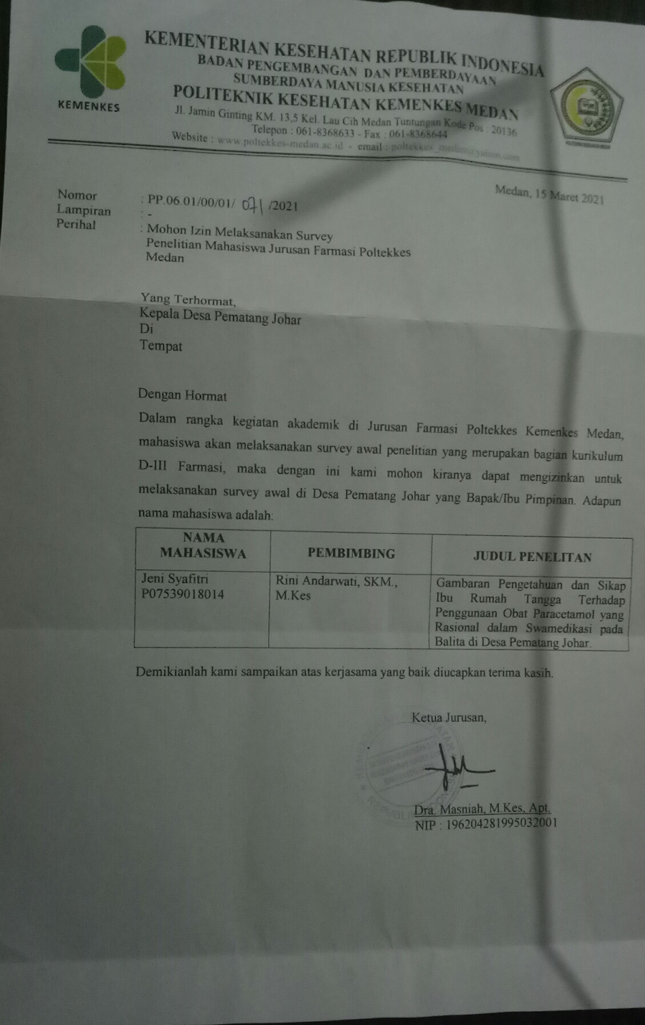

Lampiran 6. Surat Keterangan Selesai Penelitian

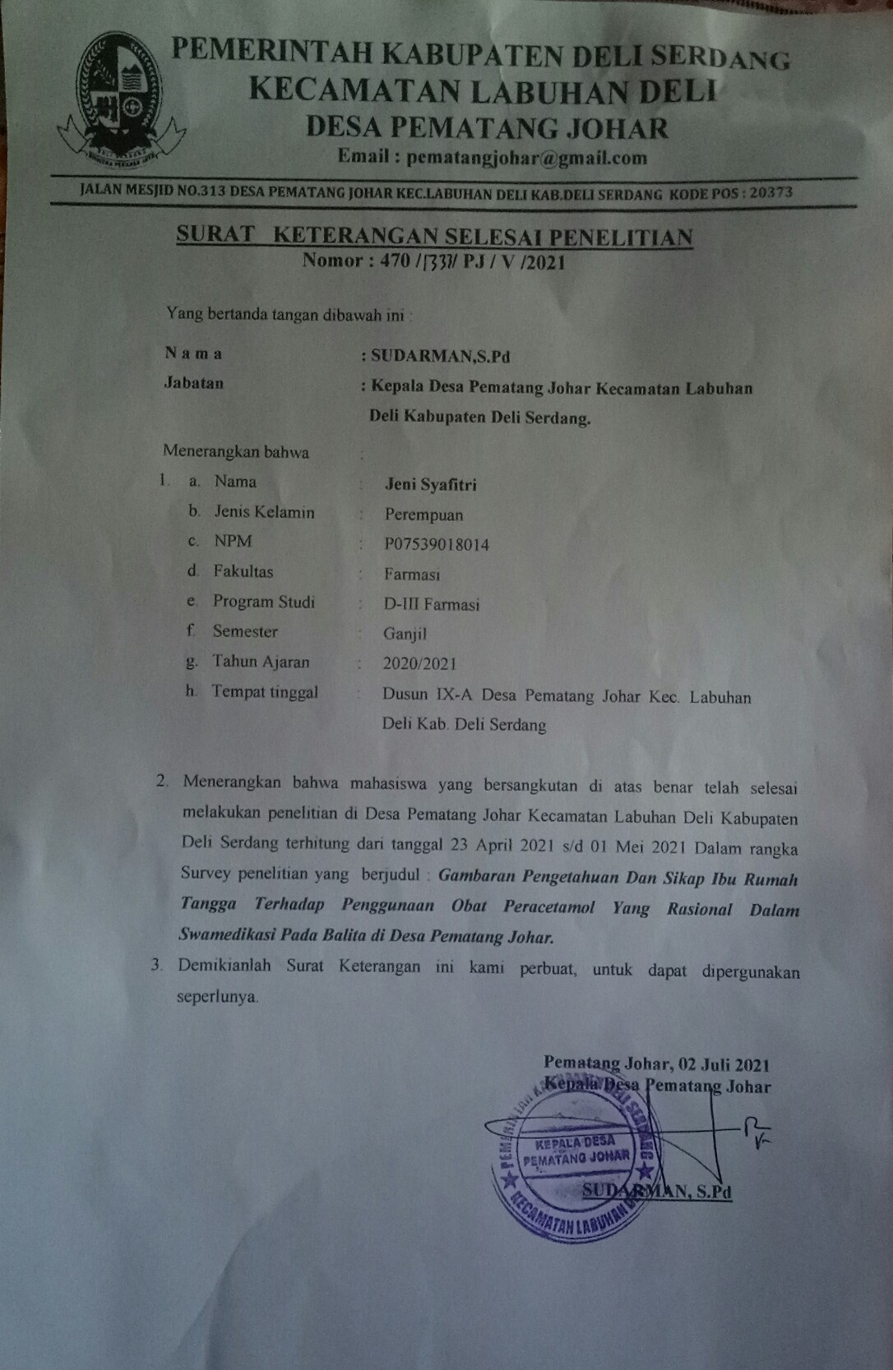

Lampiran 7. Surat Ethical Clearance

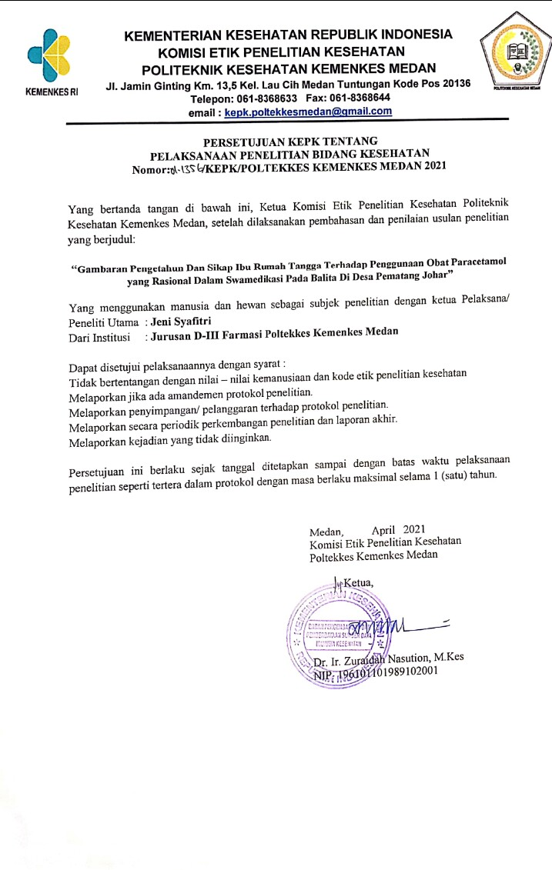

Lampiran 8. Kartu Bimbingan KTI

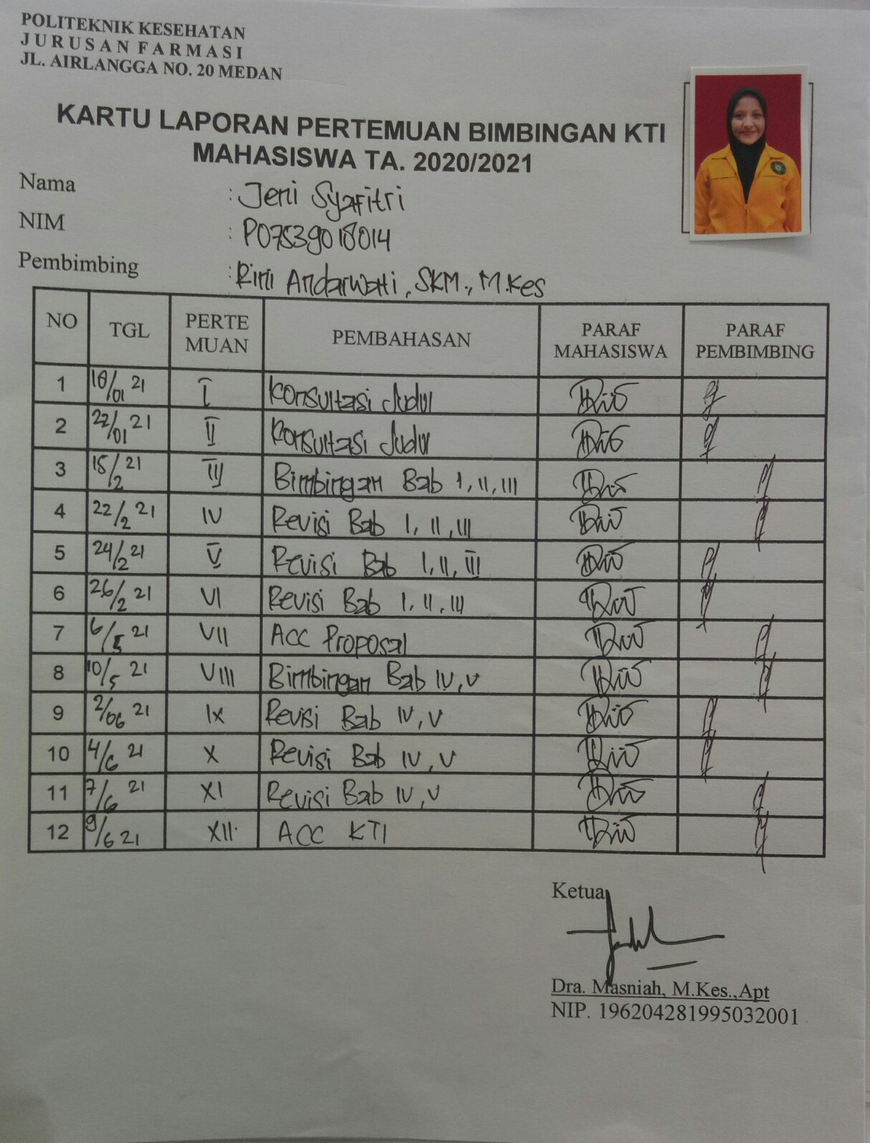

Lampiran 9. Dokumentasi Penelitian

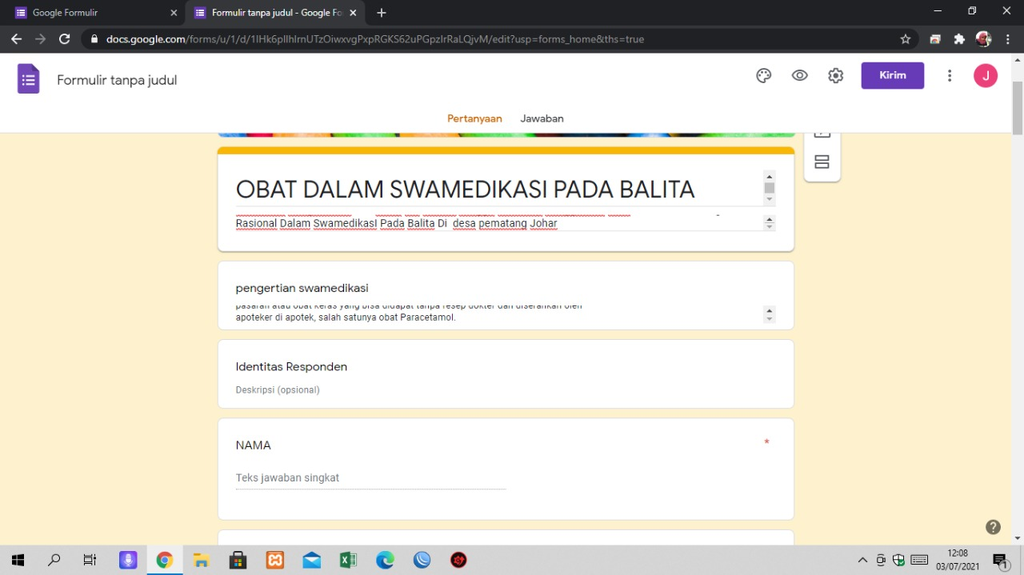

1. Google Formulir Penelitian

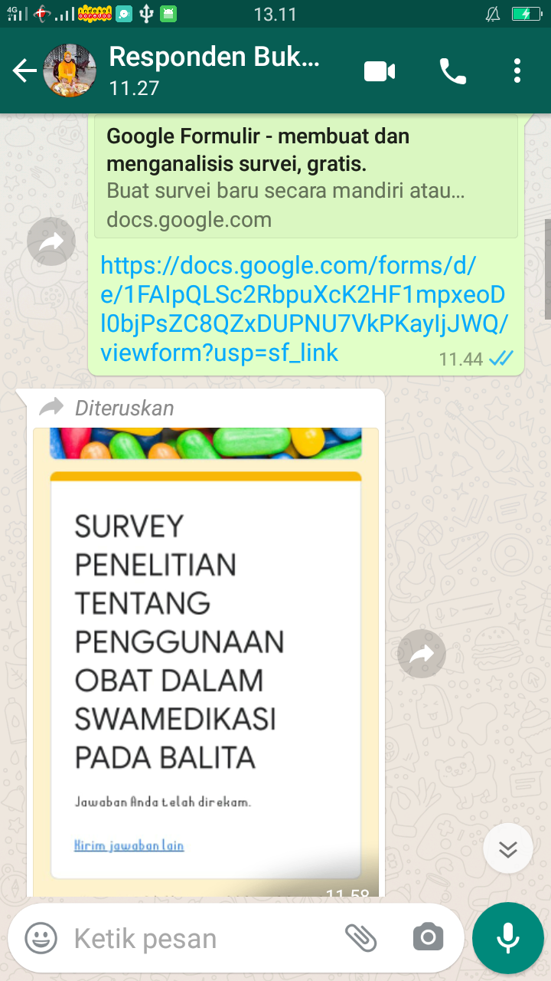

2. Penyebaran Google Formulir Melalui WA